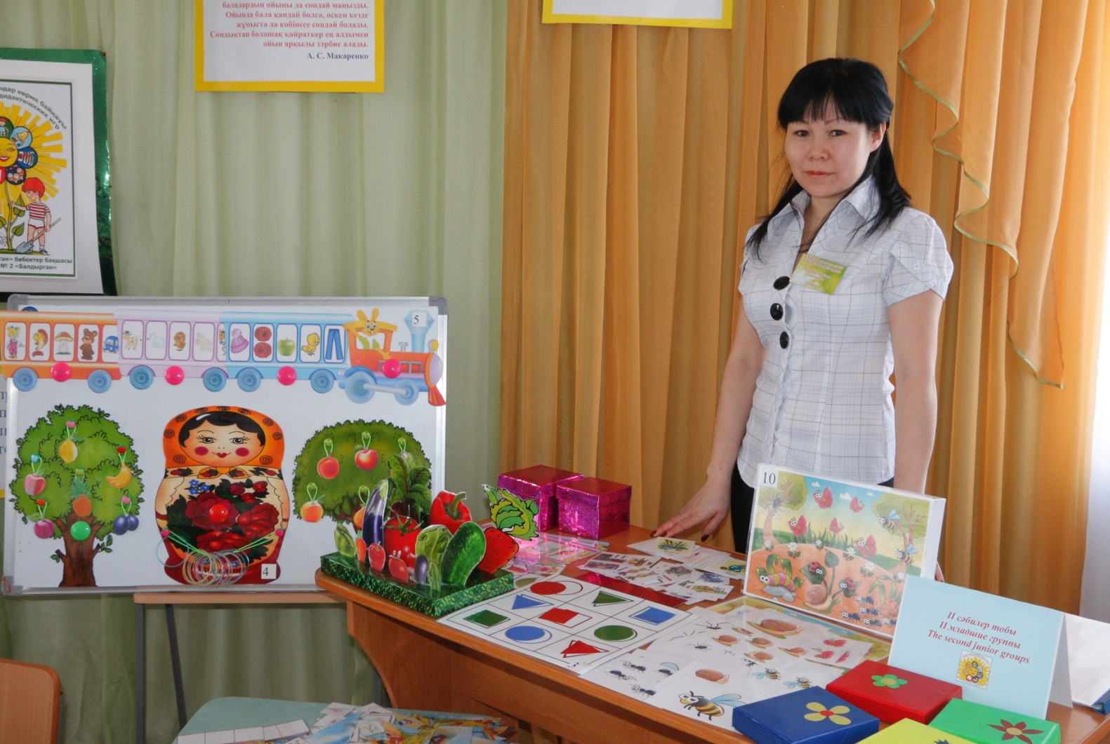

**Павлодар облысының білім беру басқармасы,**

**Екібастұз қаласы білім беру бөлімінің**

**«№27 сәбилер бақшасы» КМҚК**

**тәрбиешісі**

**Омарова Арайлым Сарсенкызы**

**Мектепке дейінгі жастағы эстетикалық тәрбиені қалыптастыру.**

Тәрбие төрт түрлі:

дене тәрбиесі,ақыл тәрбиесі,

сұлулық тәрбиесі һәм құлық тәрбиесі.

М.Жұмабаев.

Эстетикалық тәрбие дегеніміз-қоршаған дүниенің ,өнердің сұлулығын баланың көру және сол сұлулықты жасау қабілетін дамыту мақсатымен оның жеке басына ықпал етудің мақсатты түрде бағытталған жүйелі процесі.Эстетикалық тәрбие дегеніміз-өте кең ұғым .Оған табиғатқа ,еңбекке,қоғам өміріне ,тұрмысқа ,өнерге эстетикалық қатынасты тәрбиелеу кіреді.Алайда өнерді танып -білудің көп қырлы және өзіндік ерекшелігі мол.Балаларды өнер құралдарымен тәрбиелеу көркемдік тәрбие пәнін құрайды.Тәрбиеші баланы сұлулықты қабылдауға ,оған эмоциялық жауап беруге, сондай -ақ,эстетикалық ұғым,эстетикалық пікір,эстетикалық баға беру қасиетін қалыптастыруға жетелеп апаруға тиіс.Эстетикалық даму-эстетикалық нәр алуға мүмкіндік тудыратын сезім мүшелері мен шығармашылық қабілетін ұштату,өмірдегі көркемөнердегі әсемдікті түсінуіне ,оны қабылдауына педагогикалық жағынан ықпал ету арқылы баланың эстетикалық сезімін дамыту.

Эстетикалық сезім дегеніміз-өмірдегі ,көркемөнердегі әсемдікті қабылдаудан туатын эстетикалық нәр алу,толқу,рақаттану.Ол-адам табиғатына ғана тән жоғары сезім.Мектепке дейінгі балалардың қолынан көркем өнердің барлық түрі : әңгіме құрастыру,ән айту,сурет салу ,жапсыру сияқты іс-әрекеттің бәрі келеді.Олардың орасан мол өзіндік ерекшелігі бар,ол ерекшелік балаларадың шындықты соншалықты пәк тікелей бейнелейтіндігінде,ғаламат шынайлығында ,бейнелейтін нәрсенің шындығына сенетіндігінде .Осы кезеңнің өзінде балалардың ,көркем шығармашылық қабілеттері дами бастайды,бұл ойдың тууынан,оның іске айналуынан ,өзінің білімі мен әсерін ұштастыра білуінен ,сезімі мен ойын білдірген кездегі ғаламат шынайлығынан көрінеді.Бұл балалардың эстетикалық талғамын қалыптастыруға ықпал етеді. Эстетикалық талғам кең ұғым ,ол өнердің терең мағыналы,тамаша шығармаларын түсінуді,содан ләззәт алуды ғана емес,табиғаттың ,еңбектің,тұрмыстың,киімнің сұлулығын түсінуді қамтиды.Балалардың эстетикалық талғамын қалыптастыруда оқыту үлкен рөл атқарады. Мектепке дейінгі жаста балалар оқу үстінде балалар әдебиетінің,музыканың,сурет өнерінің жасына лайық шынайы өнер шығармаларын тани білуді,сүюді үйренеді.Балалардың көркемдік қабілеттерін,олардың эстетикалық сезімдері мен ұғымдарын,әсемдікті бағалай білуін дамыта отырып,педогог кейінірек адамның рухани байлығы қалыптасатын негіздерді қалай береді.

Эстетикалық тәрбиенің құралдары:қоршаған дүние,табиғи орта ,күнделікті,тұрмыс эстетикасы,табиғаттан, өмірден алған әсері,көркем әдебиет шығармалары ,музыкалық туындылар,бейнелеу өнері,мерекелер мен ойын-сауықтар.Мереке кездерінде балалар бақшасында өнердің әр түрі балаларға өзінің бар ерекшелігімен және бірлігімен ықпал жасайды.Мерекелер мектеп жасына дейінгі балаларға қатты әсер етеді,олардың есінде ұзақ сақталады да,эстетикалық тәрбиенің маңызды құралына айналады.Эстетикалық тәрбиені жүзеге асыруда балабақшаның алатын орны ерекше. Дегенмен отбасының ролі де зор болмақ .Балабақша мен отбасының бірлескен ықпалының бірлігі жағдайында ғана эстетикалық тәрбие міндеттерін толық көлемде жүзеге асыруға болады деп ойлаймын.Балалардың әрқайсысы музыкант немесе суретші болмауы мүмкін ,бірақ әрбір баланың өнерге сүйіспеншілігі мен ықыласын тәрбиелеуге, эстетикалық талғампаздығын,музыканы түсінуін,сурет салудың қарапайым дағдыларын қалыптастыруға болады.Осылай жас бүлдіршіннің бойында эстетикалық тәрбиенің негізі қаланады.

Эстетикалық тәрбиенің әдістері:бақылауды ұйымдастыру,әңгімелесу,түсіндіру,өнер туындыларын көру,қызықтыру,серуен,үлгі көрсету,іс-әрекетті ұйымдастыру,бейнелеу өнеріндегі әрекет үшін мадақтау және жетістіктерін бағалау.

Балалардың эстетикалық тәрбиесі тұрмыс эстетикасымен,еңбектегі,табиғаттағы,

қоғамдық құбылыстардағы әсемдікпен таныстыру жолымен және өнер құралдары арқылы жүзеге асырылады.